
ОГБУЗ «Районная больница г. Бодайбо»
Телефон регистратуры: 83956152501
Телефон приемной главного врача: 83956151077

Детский травматизм
Детский травматизм - одна из серьезных социальных проблем, которая не только угрожает
здоровью детей, но и влечет проблемы для родителей. Чаще травмы возникают дома и на улице,
реже травмы связаны с городским транспортом, со случаями в школе, во время занятий спортом,
еще реже наблюдаются утопления и отравления.
Наиболее опасны три вида травм: бытовые, транспортные и утопление. Чаще травмы бывают у
детей младшего школьного возраста (7-11 лет). Травмы являются ведущей причиной смерти детей
старше трех лет. От травм и несчастных случаев умирает больше детей, чем от детских инфекций.
В возникновении повреждений имеют значение анатомо-физиологические и психологические
особенности детей, их физическое и психическое развитие, недостаточность житейских навыков.

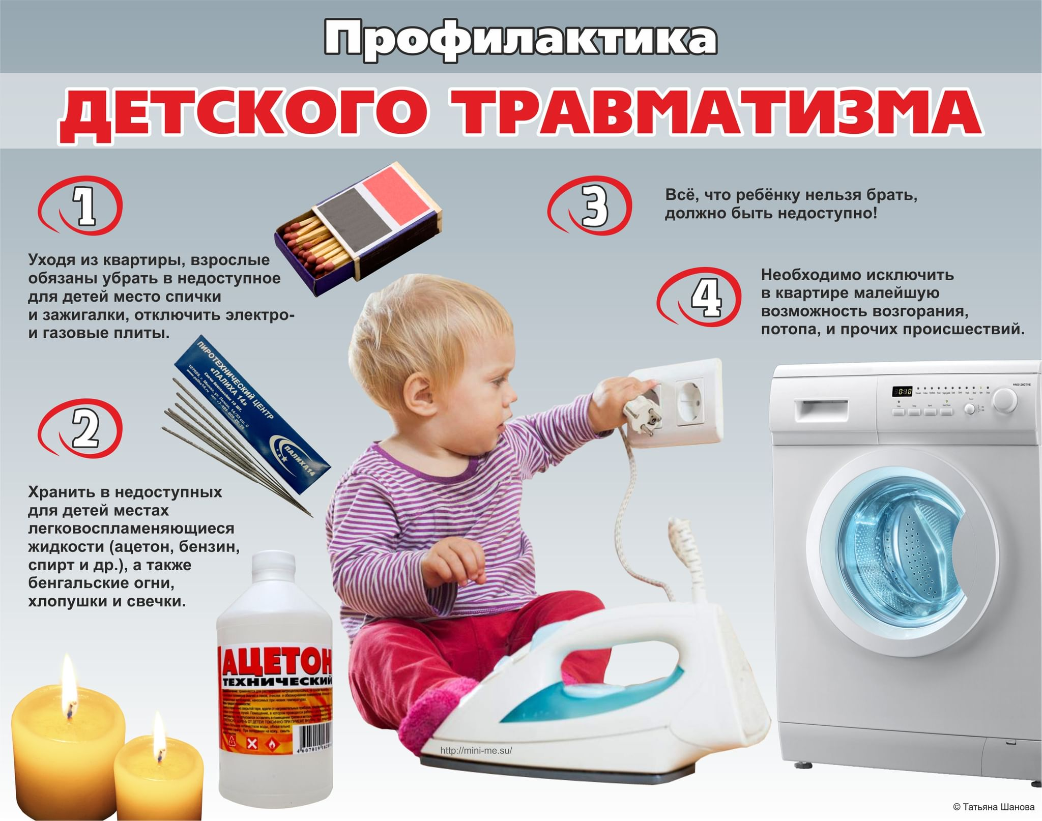
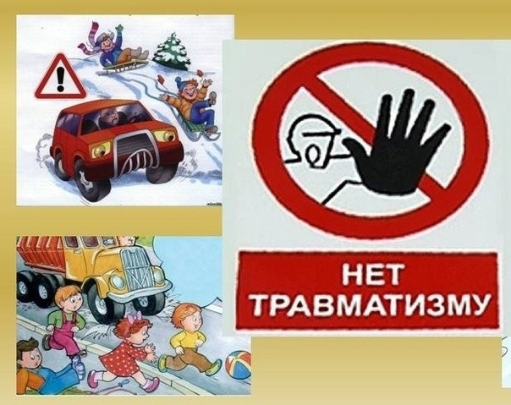

Детский травматизм и его предупреждение – очень важная и серьезная проблема, особенно в
период школьных каникул, когда дети больше располагают свободным временем, чаще находятся
на улице и остаются без присмотра взрослых.
Взрослые обязаны предупреждать возможные риски и ограждать детей от них. Работа родителей
по предупреждению травматизма должна идти в 2 –х направлениях:
1. Устранение травмоопасных ситуаций;
2. Систематическое обучение детей основам профилактики травматизма.
Важно при этом не развить у ребенка чувства робости и страха, а, наоборот, внушить ему, что
опасности можно избежать, если вести себя правильно. Способы профилактики зависят от
возраста ребенка. Маленького ребенка нужно оберегать от опасных предметов, не выпускать из
вида. Чем старше ребенок, тем важнее объяснить ему правила техники безопасности.

